成都市药品零售企业中药处方审核员
“中药及中药饮片规范管理”专项继续教育培训报名表
填表时间：2015 年 4 月 10日
姓名 | 黄兴中 |  |  | 性别 | 男 |  | 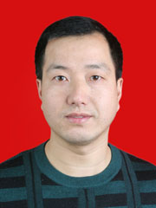
身份证号 | 5130311974062342579 |  |  | 民族 | 汉族
工作单位 | 太极大药房 |  |  | 电子邮件  （QQ）号 | QQ：495752495
职业资格种类 | 中药处方审核员 |  |  | 中药师 | 执业药师（中药） |  | 中药调剂员
职业资格种类 | 证书编号： |  | 否 □ | 是□ 否□ | 是□ 否□ |  | 是□ 否□
所学专业 | 放射 |  |  | 毕业院校 | 南京军区后勤部上海空军卫校
从事业务年限 | 15年 |  |  | 毕业时间 | 1993年6月
通讯地址 | 郫县安靖镇金河路288号西贵坊8-3-11号 |  |  | 联系电话  （手机） | 13558669769
本 人 简 历
何时至何时 |  | 在何学校或在何单位从事何种工作 |  |  |  | 任何职务
2000年6月—至今 |  | 在川太极连锁公司从事药品经营销售（金丝街店） |  |  |  | 职员
备注：1.本表企业填写，报商会一份； 2.表中“职业资格种类”请在所对应的职业资格种类方框中画勾。

